Вопросы к госэкзамену для студентов направления
01.03.01. «Математика»
- Матрицы. Основные понятия.
Матрицей размера m * n, где m - число строк, n - число столбцов, называется таблица чисел, расположенных в определенном порядке. Эти числа называются элементами матрицы. Место каждого элемента однозначно определяется номером строки и столбца, на пересечении которых он находится.
- Действия над матрицами: сложение, умножение.
Суммой (разностью) матриц является матрица, элементами которой являются соответственно сумма (разность) элементов исходных матриц:
$$c_{ij}=a_{ij}±b_{ij}.$$
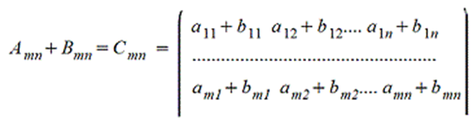
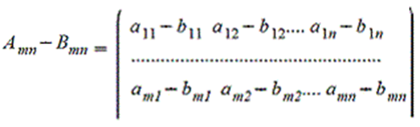

Операция умножения (деления) матрицы любого размера на произвольное число сводится к умножению (делению) каждого элемента матрицы на это число.
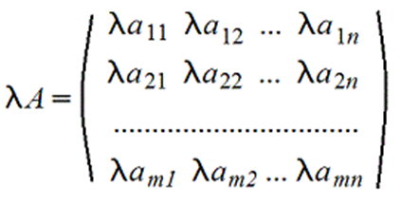
Если существуют квадратные матрицы Х и А одного порядка, удовлетворяющие условию: XA = AX = E, где Е - единичная матрица того же самого порядка, что и матрица А, то матрица Х называется обратной к
матрице А и обозначается $A^{-1}.$
Произведением матриц называется матрица, элементы которой могут быть вычислены по следующим формулам: AB = C;
$$c_{ij}=\sum_{k=1}^{n}{a_{ik}∙b_{kj}}.$$
Матрицу В называют транспонированной матрицей А, а переход от А к В называют транспонированием, если элементы каждой строки матрицы А записать в том же порядке в столбцы матрицы В.

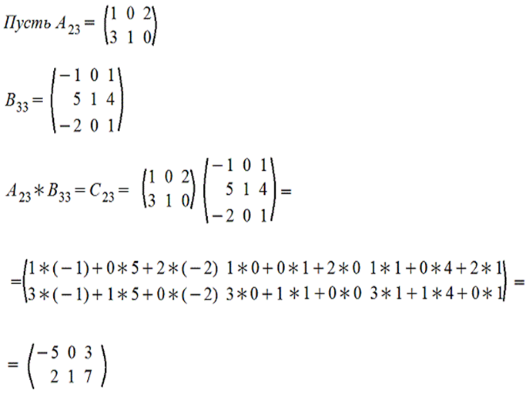
- Определители и их свойства.
Определитель - число, вычисляемое по правилу:
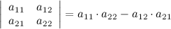
Определителем матрицы называется некоторая математическая функция элементов квадратной матрицы, результатом которой является число.
Вычисление определителей n-го порядка.
Определителем матрицы 1 порядка является само это число.
Например: |3|=3.
Определитель матрицы 2 порядка вычисляется по правилу:
Произведение элементов, стоящих на главной диагонали минус произведение элементов, стоящих на побочной.
Определитель 3 порядка вычисляется по правилу треугольников или путем разложения по элементам строки или столбца.
Свойства:
- При перестановке элементов строк или столбцов определитель меняет свой знак на противоположный
- При перестановке соответствующих элементов строк или столбцов, то определитель не меняется
- Если элементы строк или столбцов пропорциональны, то определитель равен нулю

- Если элементы строк или столбцов равны нулю, то определитель равен нулю
- Постоянный множитель можно выносить за знак определителя
- Если к элементам любой строки или столбца прибавить элементы другой строки или столбца, умноженные на одно и то же число, отличное от нуля определитель не меняется

- Способы вычисления определителей.
Аналогично определителю «два на два», определитель «три на три» можно раскрыть с помощью формулы:
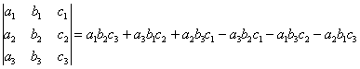
Пример:
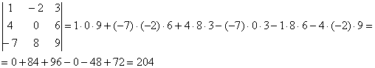
Формула длинная и допустить ошибку по невнимательности проще простого. Как избежать досадных промахов? Для этого придуман второй способ вычисления определителя, который фактически совпадает с первым. Называется он способом Саррюса или способом «параллельных полосок».
Суть состоит в том, что справа от определителя приписывают первый и второй столбец и аккуратно карандашом проводят линии:
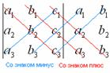
Множители, находящиеся на «красных» диагоналях входят в формулу со знаком «плюс».
Множители, находящиеся на «синих» диагоналях входят в формулу со знаком минус:
Пример:
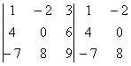
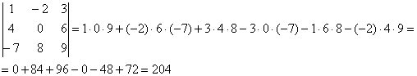

- Обратная матрица.

- Ранг матрицы.
В матрице размера m x n вычеркиванием каких-либо строк и столбцов можно выделить квадратные подматрицы k-го порядка, где k≤min(m; n). Определители таких подматриц называются минорами k-го порядка матрицы А. Рангом матрицы А называется наивысший порядок отличных от нуля миноров этой матрицы. • Ранг матрицы А обозначается rang А или r(A). Из определения следует: • ранг матрицы размера m x n не превосходит меньшего из её размеров, т.е. r(A) ≤ min (m; n). r(A)=0 тогда и только тогда, когда все элементы матрицы равны нулю, т.е. A=0. Для квадратной матрицы п-го порядка r(A) = n тогда и только тогда, когда матрица A - невырожденная.

- Системы линейных уравнений. Теорема Кронекера-Капелли.
Определение. Система m уравнений с n неизвестными в общем виде записывается следующим образом: $\left\{\begin{aligned}a_{11}x_{1}+a_{12}x_{2}+…+a_{1n}x_{n}=b_{1} \\ \begin{matrix}a_{21}x_{1}+a_{22}x_{2}+…+a_{2n}x_{n}=b_{2} \\ ⋯⋯⋯⋯⋯⋯⋯⋯⋯⋯⋯⋯⋯⋯\end{matrix} \\ a_{m1}x_{1}+a_{m2}x_{2}+…+a_{mn}x_{n}=b_{m}\end{aligned}\right.$,
где a_{ij} – коэффициенты, а b_{i} – постоянные. Решениями системы являются n чисел, которые при подстановке в систему превращают каждое ее уравнение в тождество.
Определение. Если система имеет хотя бы одно решение, то она называется совместной. Если система не имеет ни одного решения, то она называется несовместной.
Определение. Система называется определенной, если она имеет только одно решение и неопределенной, если более одного.
Определение. Для системы линейных уравнений матрица $A=\left(\begin{matrix}a_{11} \\ \begin{matrix}a_{21} \\ ⋯\end{matrix} \\ a_{m1}\end{matrix}\begin{matrix}a_{12} \\ \begin{matrix}a_{22} \\ ⋯\end{matrix} \\ a_{m2}\end{matrix}\begin{matrix}⋯ \\ \begin{matrix}⋯ \\ ⋯\end{matrix} \\ ⋯\end{matrix}\begin{matrix}a_{1n} \\ \begin{matrix}a_{2n} \\ ⋯\end{matrix} \\ a_{mn}\end{matrix}\right)$ называется матрицей системы, а матрица $A^{*}=\left(\begin{matrix}a_{11} \\ \begin{matrix}a_{21} \\ ⋯\end{matrix} \\ a_{m1}\end{matrix}\begin{matrix}a_{12} \\ \begin{matrix}a_{22} \\ ⋯\end{matrix} \\ a_{m2}\end{matrix}\begin{matrix}⋯ \\ \begin{matrix}⋯ \\ ⋯\end{matrix} \\ ⋯\end{matrix}\begin{matrix}a_{1n} \\ \begin{matrix}a_{2n} \\ ⋯\end{matrix} \\ a_{mn}\end{matrix}\begin{matrix}b_{1} \\ \begin{matrix}b_{2} \\ ⋯\end{matrix} \\ b_{m}\end{matrix}\right)$ называется расширенной матрицей системы
Определение. Если b₁, b₂, …, b_{m} = 0, то система называется однородной. однородная система всегда совместна, т.к. всегда имеет нулевое решение.
Элементарные преобразования систем.
К элементарным преобразованиям относятся:
1)Прибавление к обеим частям одного уравнения соответствующих частей другого, умноженных на одно и то же число, не равное нулю.
2)Перестановка уравнений местами.
3)Удаление из системы уравнений, являющихся тождествами для всех х.
Теорема Кронекера – Капелли.
Теорема: Система совместна (имеет хотя бы одно решение) тогда и только тогда, когда ранг матрицы системы равен рангу расширенной матрицы. RgA = RgA*.
Очевидно, что система (1) может быть записана в виде: $x_{1}\left(\begin{matrix}a_{11} \\ \begin{matrix}a_{21} \\ ⋯\end{matrix} \\ a_{m1}\end{matrix}\right)+x_{2}\left(\begin{matrix}a_{12} \\ \begin{matrix}a_{22} \\ ⋯\end{matrix} \\ a_{m2}\end{matrix}\right)+…+x_{n}\left(\begin{matrix}a_{1n} \\ \begin{matrix}a_{2n} \\ ⋯\end{matrix} \\ a_{mn}\end{matrix}\right)=\left(\begin{matrix}b_{1} \\ \begin{matrix}b_{2} \\ ⋯\end{matrix} \\ b_{m}\end{matrix}\right)$

- Решение систем линейных уравнений методом Гаусса.
Определение. Система m уравнений с n неизвестными в общем виде записывается следующим образом: $\left\{\begin{aligned}a_{11}x_{1}+a_{12}x_{2}+…+a_{1n}x_{n}=b_{1} \\ \begin{matrix}a_{21}x_{1}+a_{22}x_{2}+…+a_{2n}x_{n}=b_{2} \\ ⋯⋯⋯⋯⋯⋯⋯⋯⋯⋯⋯⋯⋯⋯\end{matrix} \\ a_{m1}x_{1}+a_{m2}x_{2}+…+a_{mn}x_{n}=b_{m}\end{aligned}\right.$,
где a_{ij} – коэффициенты, а b_{i} – постоянные. Решениями системы являются n чисел, которые при подстановке в систему превращают каждое ее уравнение в тождество.
Определение. Если система имеет хотя бы одно решение, то она называется совместной. Если система не имеет ни одного решения, то она называется несовместной.
Определение. Система называется определенной, если она имеет только одно решение и неопределенной, если более одного.
Определение. Для системы линейных уравнений матрица $A=\left(\begin{matrix}a_{11} \\ \begin{matrix}a_{21} \\ ⋯\end{matrix} \\ a_{m1}\end{matrix}\begin{matrix}a_{12} \\ \begin{matrix}a_{22} \\ ⋯\end{matrix} \\ a_{m2}\end{matrix}\begin{matrix}⋯ \\ \begin{matrix}⋯ \\ ⋯\end{matrix} \\ ⋯\end{matrix}\begin{matrix}a_{1n} \\ \begin{matrix}a_{2n} \\ ⋯\end{matrix} \\ a_{mn}\end{matrix}\right)$ называется матрицей системы, а матрица $A^{*}=\left(\begin{matrix}a_{11} \\ \begin{matrix}a_{21} \\ ⋯\end{matrix} \\ a_{m1}\end{matrix}\begin{matrix}a_{12} \\ \begin{matrix}a_{22} \\ ⋯\end{matrix} \\ a_{m2}\end{matrix}\begin{matrix}⋯ \\ \begin{matrix}⋯ \\ ⋯\end{matrix} \\ ⋯\end{matrix}\begin{matrix}a_{1n} \\ \begin{matrix}a_{2n} \\ ⋯\end{matrix} \\ a_{mn}\end{matrix}\begin{matrix}b_{1} \\ \begin{matrix}b_{2} \\ ⋯\end{matrix} \\ b_{m}\end{matrix}\right)$ называется расширенной матрицей системы
Определение. Если b₁, b₂, …, b_{m} = 0, то система называется однородной. однородная система всегда совместна, т.к. всегда имеет нулевое решение.
Элементарные преобразования систем.
К элементарным преобразованиям относятся:
1)Прибавление к обеим частям одного уравнения соответствующих частей другого, умноженных на одно и то же число, не равное нулю.
2)Перестановка уравнений местами.
3)Удаление из системы уравнений, являющихся тождествами для всех х.
Теорема Кронекера – Капелли.
Теорема: Система совместна (имеет хотя бы одно решение) тогда и только тогда, когда ранг матрицы системы равен рангу расширенной матрицы. RgA = RgA*.
Очевидно, что система (1) может быть записана в виде: $x_{1}\left(\begin{matrix}a_{11} \\ \begin{matrix}a_{21} \\ ⋯\end{matrix} \\ a_{m1}\end{matrix}\right)+x_{2}\left(\begin{matrix}a_{12} \\ \begin{matrix}a_{22} \\ ⋯\end{matrix} \\ a_{m2}\end{matrix}\right)+…+x_{n}\left(\begin{matrix}a_{1n} \\ \begin{matrix}a_{2n} \\ ⋯\end{matrix} \\ a_{mn}\end{matrix}\right)=\left(\begin{matrix}b_{1} \\ \begin{matrix}b_{2} \\ ⋯\end{matrix} \\ b_{m}\end{matrix}\right)$
Метод Гаусса.
В отличие от матричного метода и метода Крамера, метод Гаусса может быть применен к системам линейных уравнений с произвольным числом уравнений и неизвестных. Суть метода заключается в последовательном исключении неизвестных.
Рассмотрим систему линейных уравнений: $\left\{\begin{aligned}a_{11}x_{1}+a_{12}x_{2}+…+a_{1n}x_{n}=b_{1} \\ \begin{matrix}a_{21}x_{1}+a_{22}x_{2}+…+a_{2n}x_{n}=b_{2} \\ ⋯⋯⋯⋯⋯⋯⋯⋯⋯⋯⋯⋯⋯⋯\end{matrix} \\ a_{m1}x_{1}+a_{m2}x_{2}+…+a_{mn}x_{n}=b_{m}\end{aligned}\right.$
Разделим обе части 1–го уравнения на a₁₁ ≠ 0, затем:
1) умножим на а₂₁ и вычтем из второго уравнения
2) умножим на а₃₁ и вычтем из третьего уравнения
и т.д.
Получим:
$\left\{\begin{aligned}x_{1}+d_{12}x_{2}+…+d_{1n}x_{n}=d_{1} \\ \begin{matrix}d_{22}x_{2}+d_{23}x_{3}+…+d_{2n}x_{n}=d_{2} \\ ⋯⋯⋯⋯⋯⋯⋯⋯⋯⋯⋯⋯⋯⋯\end{matrix} \\ d_{m2}x_{2}+d_{m3}+…+d_{mn}x_{n}=d_{m}\end{aligned}\right.$ , где d_{1j} = a_{1j}/a₁₁, j = 2, 3, …, n+1.
d_{ij} = a_{ij} – a_{i1}d_{1j} i = 2, 3, … , n; j = 2, 3, … , n+1.
Далее повторяем эти же действия для второго уравнения системы, потом – для третьего и т.д.
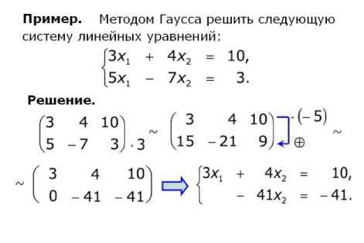

- Решение невырожденных систем линейных уравнений. Формулы Крамера.
Метод Крамера. Данный метод также применим только в случае систем линейных уравнений, где число переменных совпадает с числом уравнений. Кроме того, необходимо ввести ограничения на коэффициенты системы. Необходимо, чтобы все уравнения были линейно независимы, т.е. ни одно уравнение не являлось бы линейной комбинацией остальных. Для этого необходимо, чтобы определитель матрицы системы не равнялся 0. det A ≠ 0; Действительно, если какое- либо уравнение системы есть линейная комбинация остальных, то если к элементам какой- либо строки прибавить элементы другой, умноженные на какое- либо число, с помощью линейных преобразований можно получить нулевую строку. Определитель в этом случае будет равен нулю. Теорема. (Правило Крамера): Теорема. Система из n уравнений с n неизвестными $\left\{\begin{aligned}a_{11}x_{1}+a_{12}x_{2}+…+a_{1n}x_{n}=b_{1} \\ \begin{matrix}a_{21}x_{1}+a_{22}x_{2}+…+a_{2n}x_{n}=b_{2} \\ ⋯⋯⋯⋯⋯⋯⋯⋯⋯⋯⋯⋯⋯⋯\end{matrix} \\ a_{n1}x_{1}+a_{n2}x_{2}+…+a_{mn}x_{n}=b_{n}\end{aligned}\right.$
в случае, если определитель матрицы системы не равен нулю, имеет единственное решение и это решение находится по формулам:
x_{i} = Δ_{i}/Δ, где
Δ=det A, а Δ_{i} – определитель матрицы, получаемой из матрицы системы заменой столбца i столбцом свободных членов b_{i}. $∆_{i}=\left|\begin{matrix}a_{11} \\ \begin{matrix}a_{21} \\ ⋯\end{matrix} \\ a_{n1}\end{matrix}\begin{matrix}⋯ \\ \begin{matrix}⋯ \\ ⋯\end{matrix} \\ ⋯\end{matrix}\begin{matrix}a_{1i-1} \\ \begin{matrix}a_{2i-1} \\ ⋯\end{matrix} \\ a_{ni-1}\end{matrix} \begin{matrix}b_{1} \\ \begin{matrix}b_{2} \\ ⋯\end{matrix} \\ b_{n}\end{matrix} \begin{matrix}a_{1i+1} \\ \begin{matrix}a_{2i+1} \\ ⋯\end{matrix} \\ a_{ni+1}\end{matrix}\begin{matrix}⋯ \\ \begin{matrix}⋯ \\ ⋯\end{matrix} \\ ⋯\end{matrix}\begin{matrix}a_{n1} \\ \begin{matrix}a_{2n} \\ ⋯\end{matrix} \\ a_{nn}\end{matrix}\right|$
Как видно, результат совпадает с результатом, полученным выше матричным методом.
Если система однородна, т.е. b_{i} = 0, то при Δ≠0 система имеет единственное нулевое решение $x_{1}=x_{2}…=x_{n}=0$.
При Δ = 0 система имеет бесконечное множество решений.
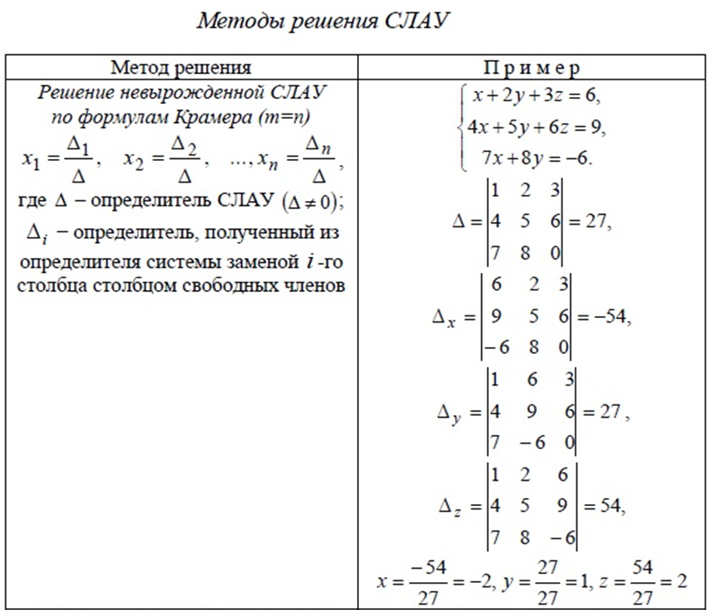

- Векторы. Основные понятия.
Скалярная величина - величина, которая может быть охарактеризована числом. Например, длина, площадь, масса, температура и т.д.
Вектором называется направленный отрезок $\overline{AB}$―; точка A - начало, точка B - конец вектора (рис. 1).
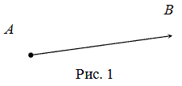
Вектор обозначается либо двумя большими буквами $\overline{AB}$ - своим началом иконцом: ― либо одной малой буквой: $\overline{a}$
Определение
Если начало и конец вектора совпадают, то такой вектор называется нулевым.Чаще всего нулевой вектор обозначается как $\overline{0}$
Векторы называются коллинеарными, если они лежат либо на одной прямой, либо на параллельных прямых (рис. 2).
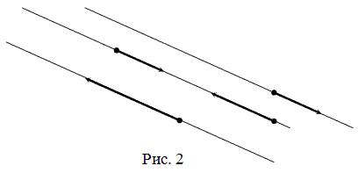

Определение
Векторы называются компланарными, если они параллельны одной плоскости или лежат в одной плоскости (рис. 4).
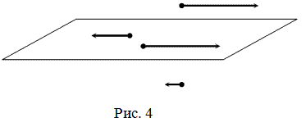
Два вектора всегда компланарны.
Определение
Длиной (модулем) вектора $\overline{AB}$ называется расстояние между его началом и концом: $\left|\overline{AB}\right|$
Определение
Вектор, длина которого равна единице, называется единичным вектором или ортом.
Векторы называются равными, если они лежат на одной или параллельных прямых; их направления совпадают и длины равны.
Иначе говоря, два вектора равны, если они коллинеарны, сонаправлены и имеют равные длины.

- Линейные операции над векторами.
- Скалярное произведение векторов и его свойства.
Скалярным произведением двух векторов a и b будет скалярная величина, равная произведению модулей этих векторов, умноженная на косинус угла между ними.
Свойства скалярного произведения векторов. Свойство 1. Скалярное произведение вектора самого на себя всегда больше или равно нулю. В результате получается нуль, если вектор равен нулевому вектору.
Свойство 2. Скалярное произведение вектора самого на себя равно квадрату его модуля.
Свойство 3. Операция скалярного произведения коммутативна:
$\vec{a}\vec{b}=\vec{b}\vec{a}$.
Свойство 4. Операция скалярного умножения дистрибутивна.
Свойство 5. Cочетательный закон для скалярного произведения:
$$\left(λ\vec{a}\right)\vec{b}=λ(\vec{a}\vec{b}).$$
Свойство 6. Если скалярное произведение двух ненулевых векторов равно нулю, то эти векторы ортогональны, то есть перпендикулярны друг
другу: a ≠ 0, b ≠ 0, $\vec{a}≠0, \vec{b}≠0, \vec{a}\vec{b}=0⇔\vec{a}⊥\vec{b}.$

- Векторное произведение векторов и его свойства.
Векторным произведением вектора a на вектор b называется вектор c, длина которого численно равна площади параллелограмма, построенного на векторах a и b, перпендикулярный к плоскости этих векторов и направленный так, чтоб наименьшее вращение от a к b вокруг вектора c осуществлялось против часовой стрелки, если смотреть с конца вектора c.
Свойства векторного произведения векторов. Свойство 1. Модуль векторного произведения двух векторов a и b равен площади параллелограмма, построенного на этих векторах.
Свойство 2. Площадь треугольника, построенного на векторах a и b, равна половине модуля векторного произведения этих векторов
$$S∆=\frac{1}{2}\left|\vec{a}\vec{b}\right|.$$
Свойство 3. Векторное произведения двух ненулевых векторов a и b равно нулю тогда и только тогда, когда векторы коллинеарны.
Свойство 4. Вектор c, равный векторному произведению ненулевых векторов a и b, перпендикулярен этим векторам.
Свойство 5. Операция векторного произведения коммутативна:
$$\vec{a}\vec{b}=\vec{b}\vec{a}.$$
Свойство 5. Cочетательный закон для векторного произведения:
$$\left(λ\vec{a}\right)\vec{b}=\vec{a}(λ\vec{b})=λ(\vec{a}\vec{b}).$$
Свойство 6. $\left(\vec{a}+\vec{b}\right)\vec{c}=\vec{a}\vec{c}+\vec{b}\vec{c}.$

- Смешанное произведение векторов и его свойства.
Смешанным произведением трех векторов $\vec{a}, \vec{b} и \vec{d}$ называется действи-
тельное число, равное скалярному произведению векторов
$\left[\vec{a}×\vec{b}\right] и \vec{d}, где \left[\vec{a}×\vec{b}\right]-$ векторное произведение векторов $\vec{a} и \vec{b}.$
Свойства смешанного произведения.
Свойство 1. $\vec{a}\vec{b}\vec{d}=\vec{d}\vec{a}\vec{b}=\vec{b}\vec{d}\vec{a}=\vec{a}\vec{d}\vec{b}=\vec{b}\vec{a}\vec{d}=\vec{d}\vec{b}\vec{a}.$
Свойство 2. $\left(λ\vec{a}\right)\vec{b}\vec{d}=\vec{a}\left(λ\vec{b}\right)\vec{d}=\vec{a}\vec{b}\left(λ\vec{d}\right)=λ\vec{a}\vec{b}\vec{d}, λ∈R.$
Свойство 3. $\left(\vec{a^{(1)}}+\vec{a^{(2)}}\right)\vec{b}\vec{d}=\vec{a^{(1)}}\vec{b}\vec{d}+\vec{a^{(2)}}\vec{b}\vec{d}.$
Свойство 4. $\vec{a}\left(\vec{b^{(1)}}+\vec{b^{(2)}}\right)\vec{d}=\vec{a}\vec{b^{(1)}}\vec{d}+\vec{a}\vec{b^{(2)}}\vec{d}.$
Свойство 5. $\vec{a}\vec{b}\left(\vec{d^{(1)}}+\vec{d^{(2)}}\right)=\vec{a}\vec{b}\vec{d^{(1)}}+\vec{a}\vec{b}\vec{d^{(2)}}.$

- Система координат на плоскости. Основные понятия. Расстояние между точками.
- Уравнения прямой на плоскости: общее уравнение, уравнение с угловым коэффициентом.
Прямая линия-это линия, вдоль которой расстояние между двумя точками является кратчайшим.
Общее уравнение прямой на плоскости: $Ax+By+C=0$
где А, В и С - произвольные постоянные, причем постоянные А и В не равны нулю одновременно. Вектор с координатами $(A, B)$ называется нормальным вектором $\left(\overline{N}\left(A,B\right)\right)$ и он перпендикулярен прямой. Вектор с координатами (-B, A) или (B, -A) называется направляющим вектором.
При $C=0$ прямая проходит через начало координат. Также уравнение можно написать в виде : $A\left(x-x_{0}\right)+B\left(y-y_{0}\right)=0$
Уравнение прямой с угловым коэффициентом. Общее уравнение прямой $Ax+By+C=0$ можно привести к виду: $y=-\frac{A}{B}x-\frac{C}{B}$, обозначая $k=-\frac{A}{B},b=-\frac{C}{B}$ получим $y=kx+b$

- Уравнение прямой, проходящей через две точки, уравнение прямой в отрезках.
Пусть прямая проходит через точки М₁ (х₁; у₁) и М₂ (х₂; у₂). Уравнение прямой, проходящей через точку М₁, имеет вид у— у₁ = k (х — х₁), (10.6)
где k — пока неизвестный коэффициент.
Так как прямая проходит через точку М₂(х₂ у₂), то координаты этой точки должны удовлетворять уравнению (10.6): у₂—у₁ = k (х₂—х₁).
Отсюда находим 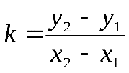Подставляя найденное значениеk в уравнение (10.6), получим уравнение прямой, проходящей через точки М₁ и М₂: 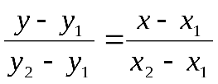
Предполагается, что в этом уравнении х₁ ≠ х₂, у₁ ≠ у₂
Если х₁ = х₂, то прямая, проходящая через точки М₁ (х₁ ,у_{I}) и М₂ (х₂,у₂) параллельна оси ординат. Ее уравнение имеет вид х = х₁.
Если у₂ = у_{I}, то уравнение прямой может быть записано в виде у = у₁, прямая М₁ М₂ параллельна оси абсцисс.

Уравнение прямой в отрезках
Пусть прямая пересекает ось Ох в точке М₁(а;0), а ось Оу – в точке М₂(0;b). Уравнение примет вид: 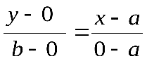т.е.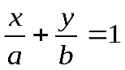. Это уравнение называетсяуравнением прямой в отрезках, т.к. числа а и b указывают, какие отрезки отсекает прямая на осях координат.
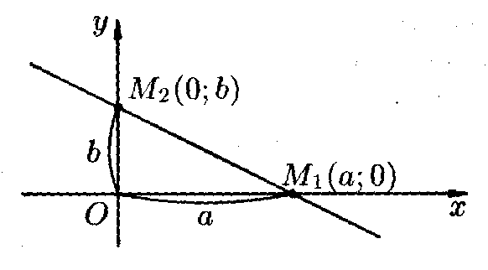

- Условия параллельности и перпендикулярности прямых на плоскости.
Условие параллельности двух прямых: а) Если прямые $R_{1} и R_{2}$ заданы
уравнениями с угловым коэффициентом и параллельны, то $φ=0.$ Тогда
$$tgφ=0 из формулы tgφ=\frac{k_{2}-k_{1}}{1+k_{2}k_{1}} k_{1}=k_{2}. Таким образом, доста-$$
точное условием параллельности двух прямых на плоскости является равенство их угловых коэффициентов.
б) Для случая, когда прямые заданы уравнениями в общем виде, необходимое и достаточное условие их параллельности состоит в том, что коэффициенты при соответствующих текущих координатах в их уравнени-
$$ях пропорциональны, то есть \frac{A_{1}}{A_{2}}=\frac{B_{1}}{B_{2}}.$$
Условия перпендикулярности двух прямых: а) Если прямые$R_{1} и R_{2}$ за-
даны уравнениями с угловым коэффициентом и перпендикулярны, то
$$φ=\frac{π}{2}. Так как φ=φ_{2}-φ_{1}, то φ_{2}=\frac{π}{2}+φ_{1} и$$
$${tgφ}_{2}=tg\left(\frac{π}{2}+φ_{1}\right)=ctgφ_{1}=-\frac{1}{tgφ_{1}}, то есть k_{2}=-\frac{1}{k_{1}}. Таким обра-$$
зом, необходимое и достаточное условие их перпендикулярности двух прямых состоит в том, что их угловые коэффициенты обратны по величине и противоположны по знаку.
б) Если уравнения прямых заданы в общем виде
$\left\{\begin{aligned}A_{1}x+B_{1}y+C_{1}=0 \\ A_{2}x+B_{2}y+C_{2}=0\end{aligned}\right., (1)$ то условие их перпендикулярности заключается в выполнении равенства $A_{1}A_{2}+B_{1}B_{2}=0.$

- Линии второго порядка. Окружность, эллипс, гипербола, парабола.
Кривая второго порядка – геометрическое место точек, прямоугольные координаты которых удовлетворяют уравнению вида
$a_{11}x^{2}+a_{22}y^{2}+2a_{12}xy+2a_{13}x+2a_{23}y,$ в котором по крайней мере один из коэффициентов $a_{11}, a_{12}, a_{22}$ отличен от нуля.
$$Каноническое уравнение эллипса: \frac{x^{2}}{a^{2}}+\frac{y^{2}}{b^{2}}=1.$$
$$Каноническое уравнение гиперболы: \frac{x^{2}}{a^{2}}-\frac{y^{2}}{b^{2}}=1.$$
Каноническое уравнение параболы: $y^{2}=2px, x^{2}=2py.$

- Числовые множества. Множество действительных чисел.
Множества, элементами которых являются числа, называются числовыми. Примерами числовых множеств являются:
аиболее распространенные числовые множества:
- N - множество натуральных чисел;
- Z - множество целых чисел;
- Q - множество рациональных или дробных чисел;
- R - множество действительных чисел.

Основные понятия о числовых множествах
Множество всех рациональных чисел является счетным множеством. Счетным является множество всех точек плоскости (пространства) имеющих рациональные координаты.
Множество всех действительных чисел является несчетным: оно имеет мощность, называемую континуумом.
Некоторое непустое подмножество А множества действительных чисел называют ограниченным сверху (снизу), если существует действительное число К такое, что
Всякое число К с указанным свойством называют верхней (нижней) гранью множества А.
Непустое подмножество А множества действительных чисел называется ограниченным, если оно ограничено и сверху и снизу.
В противоположность этому определению, множество А называется неограниченным сверху (снизу), если какое бы число К мы бы не предложили в качестве верхней (нижней) границы множества А, всегда найдется элемент этого множества, который будет больше (меньше) К.
Множество, неограниченное как сверху, так и снизу, называется неограниченным множеством.
Наименьшую из верхних граней непустого подмножества множества действительных чисел А называют точной верхней гранью этого множества и обозначают sup А. Наибольшую из нижних граней непустого подмножества множества действительных чисел А называют точной нижней гранью этого множества и обозначают inf А. Символы sup и inf являются сокращениями от supremum (самый верхний) и infimum (самый нижний).
Примем без доказательства утверждение о том, что всякое ограниченное сверху (снизу) множество имеет точную верхнюю (нижнюю) грань.
Граничной точкой множества называется точка, у которой в любом содержащем ее открытом промежутке найдутся как точки, принадлежащие множеству, так и точки, не принадлежащие множеству. Сама граничная точка может, как принадлежать множеству, так и не принадлежать ему.

- Числовые промежутки. Окрестность точки.
Ответ - Множество (-∞;+∞) называется числовой прямой, а любое число — точкой этой прямой. Числовым промежутком называется связанное множество действительных чисел, то есть такое, что если 2 числа принадлежат этому множеству, то все числа заключенные между ними также принадлежат этому множеству. Существует несколько в некотором смысле различных типов непустых числовых промежутков: Прямая, открытый луч, замкнутый луч, отрезок, полуинтервал, интервал

- Понятие функции. Способы задания функций.
Ответ - Если даны две переменные х и y, то говорят, что переменная y является функцией от переменной х, если задана такая зависимость между этими переменными, которая позволяет для каждого значения ходнозначно определить значение у.
Запись F = у(х) означает, что рассматривается функция, позволяющая для любого значения независимой переменной х (из числа тех, которые аргумент х вообще может принимать) находить соответствующее значение зависимой переменной у.

Способы задания функции.
Функция может быть задана формулой, например:
у = 3х2 – 2.
Функция может быть задана графиком. С помощью графика можно установить, какое значение функции соответствует указанному значению аргумента. Обычно это приближённое значение функции.

- Основные характеристики функции (монотонность, четность, нечетность, периодичность).
Возрастающая функция (в некотором промежутке) - функция, у которой большему значению аргумента из этого промежутка соответствует большее значение функции.
Убывающая функция (в некотором промежутке) - функция, у которой большему значению аргумента из этого промежутка соответствует меньшее значение функции.

5) Четность (нечетность) функции.
Четная функция - функция, у которой область определения симметрична относительно начала координат и для любого х из области определения выполняется равенство f(-x) = f(x). График четной функции симметричен относительно оси ординат.
Нечетная функция - функция, у которой область определения симметрична относительно начала координат и для любого х из области определения справедливо равенство f(-x) = - f(x). График нечетной функции симметричен относительно начала координат.
Четная функция обладает следующими свойствами:
1) Область определения симметрична относительно точки (0; 0), то есть если точка a принадлежит области определения, то точка -a также принадлежит области определения.
2) Для любого значения x, принадлежащего области определения, выполняется равенство f(-x)=f(x)
3) График четной функции симметричен относительно оси Оу.
Нечетная функция обладает следующими свойствами:
1) Область определения симметрична относительно точки (0; 0).
2) для любого значения x, принадлежащего области определения, выполняется равенство f(-x)=-f(x)
3) График нечетной функции симметричен относительно начала координат (0; 0).
Не всякая функция является четной или нечетной. Функции общего вида не являются ни четными, ни нечетными.
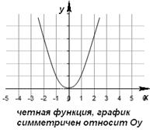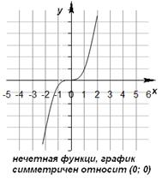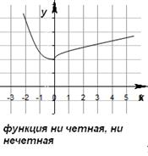

6) Ограниченная и неограниченная функции.
Функция называется ограниченной, если существует такое положительное число M, что |f(x)| ≤ M для всех значений x. Если такого числа не существует, то функция - неограниченная.

7) Периодическость функции.
Функция f(x) - периодическая, если существует такое отличное от нуля число T, что для любого x из области определения функции имеет место: f(x+T) = f(x). Такое наименьшее число называется периодом функции. Все тригонометрические функции являются периодическими. (Тригонометрические формулы).
Функция f называется периодической, если существует такое число, что при любом x из области определения выполняется равенство f(x)=f(x-T)=f(x+T). T - это период функции.

- Обратная функция. Сложная функция.

- Основные элементарные функции. Степенная, показательная, логарифмическая функции, их свойства и графики.
Основными элементарными функциями называются следующие функ-
ции: 1. Cтепенная функция $y=x^{a},$ где а – действительное число.
График степенной функции с нечетным положительным показателем
$y=x^{a},$ то есть при а = 1, 3, 5, …
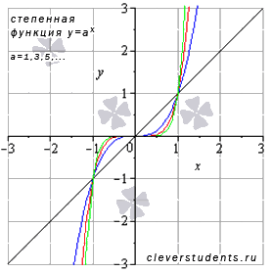
График степенной функции с четным положительным показателем
$y=x^{a},$ то есть при а = 2, 4, 6, … При а = 2 имеем квадратичную функ-
цию, графиком которой является квадратичная парабола.
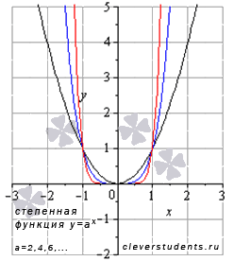
Степенная функция с нечетным отрицательным показателем $y=x^{a},$ то есть, при а = - 1, - 3, - 5, … 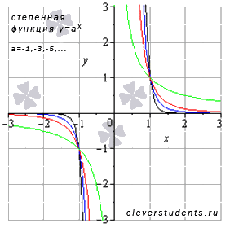
При а = - 1 имеем обратную пропорциональность, графиком которой является гипербола.
Степенная функция с четным отрицательным показателем $y=x^{a},$ то есть при а = - 2, - 4, - 6, … 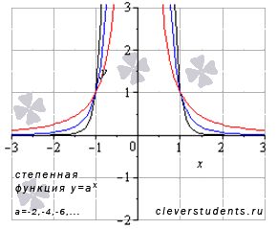
Степенная функция с рациональным или иррациональным показателем, значение которого больше нуля и меньше единицы.
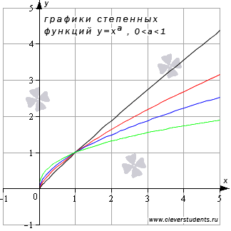
Степенная функция с нецелым рациональным или иррациональным
показателем, большим единицы. 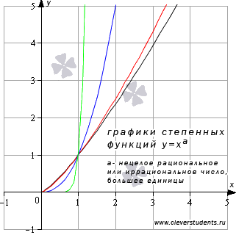
Степенная функция с действительным показателем, который больше
минус единицы и меньше нуля. 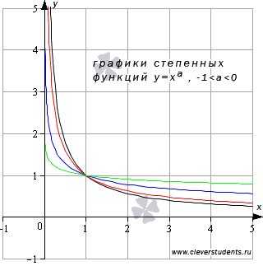
2. Показательная функция $y=a^{x}, a>0, a≠1;$
Рассмотрим случай, когда основание показательной функции принимает значение от нуля до единицы, то есть, 0 < a < 1.
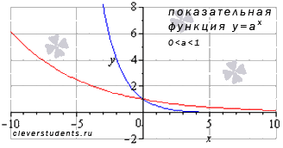
3. Логарифмическая функция $y=\log_{a}{x},$ где $a>0, a≠1.$
Логарифмическая функция определена лишь для положительных значений аргумента, то есть, при $x∈(0; ∞)$. График логарифмической функции принимает различный вид в зависимости от значения основа-
ния а. когда $0<a<1.$ 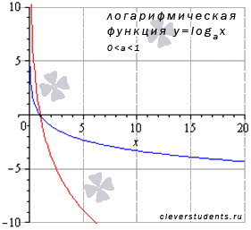
Перейдем к случаю, когда основание логарифмической функции
больше единицы. 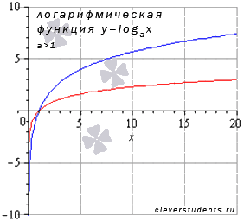

- Тригонометрические, обратные тригонометрические функции, их свойства и графики.
Тригонометрические функции: y = sinx, y = cosx, y = tgx, y = ctgx.
Изобразим график функции y = sinx. 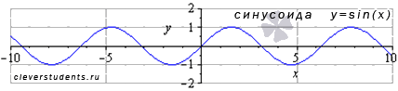
График функции y = cosx имеет вид: 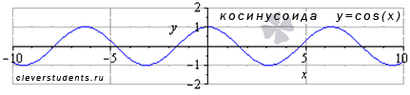
График функции y = tgx имеет вид: 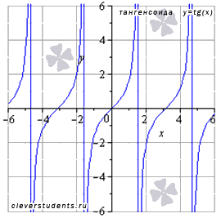
Изобразим график функции y = ctgx: 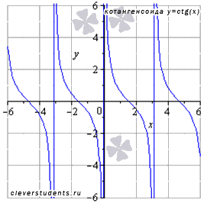
5. Обратные тригонометрические функции: y = arcsinx, y = arccosx,
y = arctgx, y = arcctgx.
Изобразим график функции y = arcsinx: 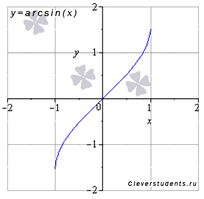
График функции y = arccosx имеет вид: 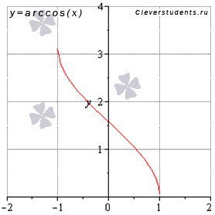
График функции y = arctgx имеет вид: 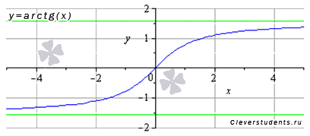
Изобразим график функции y = arcctgx: 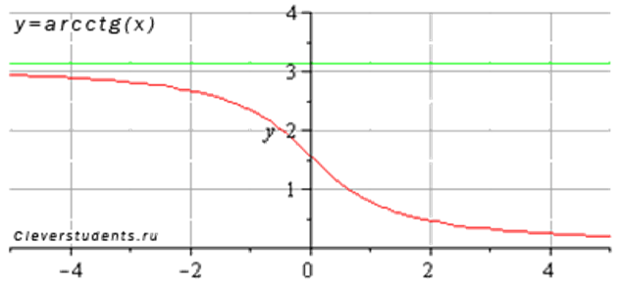
- Числовая последовательность. Предел числовой последовательности.
Рассмотрим множество натуральных чисел 1, 2, 3, 4, …..n,…
Пусть каждому натуральному числу по некоторому правилу или закону поставлено в соответствие действительное число х₁, х₂, х₃, … х_{n}, … Тогда говорят, что на множестве натуральных чисел задана числовая последовательность {x_{n}}.
Числовая последовательность считается заданной, если указано правило, по которому может быть вычислен любой член последовательности, если только известен его номер. Это правило называется формулой n членапоследовательности.
Например: х_{п} = n²

Предел последовательности
Число а называется пределомпоследовательности {x_{n}}, если для всякого ε > 0 найдётся числоN(ε) такое, что для всехn>Nвыполняется неравенство │х_{п}- а│< ε. Обозначают 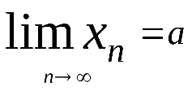.
Последовательности имеющие предел называются сходящимися.
Неравенство │х_{n}-a│< ε равносильно неравенству а – ε < х_{n}<a+ ε, то есть точки х_{n}€ (a– ε,a+ ε ) или ε – окрестности точки а. Учитывая это замечание определение предела последовательности можно сформулировать так:
Число а называется пределомпоследовательности, если для любого ε>0 найдется такое числоN(ε), что все члены последовательности с номерамиn>Nпопадут в ε – окрестность точки а. Вне этой окрестности либо не имеется точек х_{п}, либо имеется конечное их число.
Теорема 1. Если последовательность имеет предел, то он единственный.
Доказательство:
Пусть последовательность имеет два различных предела а и b. Рассмотрим окрестности точек а иbтакой малой величины, что они не пересекаются. Воспользуемся вторым определением предела последо-вательности. Поскольку число а является пределом последовательности, то существует такая окрестность точки а, что все члены последовательности за исключением может быть их конечного числа попадут в ε – окрестность точки а. Так как числоbявляется пределом последовательности, то все члены последовательности за исключением лишь их конечного числа попадут в ε – окрестность точкиb. Таким образом, все члены одного бесконечного множества попали в окрестности двух различных точек, чего быть не может. Получили противоречие. Следовательно, предел единственный и теорема верна.

- Предел функции в точке. Односторонние пределы.
Пусть функция у = f(x) определена в промежутке $\left(-∞; ∞\right).$ Число А называется пределом функции f(x) при $x→∞,$ если для любого положи
тельного числа $ε$ существует такое число $M=M(ε)>0,$ что при всех х, удовлетворяющих неравенству $\left|x\right|>M$ выполняется неравенство $\left|f\left(x\right)-A\right|<ε.$
Определение на «языке последовательностей», или по Гейне. Число А
называется пределом функции у = f(x) в точке $x_{0},$ если для любой после
довательности допустимых значений аргумента $x_{n}, n∈N,$ сходящейся к
$x_{0},$ последовательность соответствующих значений функции
$f\left(x_{n}\right), n∈N,$ сходится к числу А.
Определение на «языке $ε-δ$», или по Коши. Число А называется пре
делом функции в точке $x_{0},$ если для любого положительного $ε$ найдется
такое положительное число $δ,$ что для всех $x≠x_{0},$ удовлетворяющих не
равенству $\left|x-x_{0}\right|<δ,$ выполняется неравенство $\left|f\left(x\right)-A\right|<ε.$
Пределы функции слева и справа называются односторонними пределами
- Бесконечно малые функции. Определения и основные теоремы.
Функция a(x) называется бесконечно малой функцией при $x→a,$ если
$$\lim_{x→a}{a\left(x\right)=0}.$$
Теорема 1. Если функция $y=f\left(x\right)$ представляется в виде суммы по
стоянного числа b и бесконечного малой a: $y=b+a$.
Теорема 2. Если $a=a\left(x\right)$ при $x→∞$ и не обращается в нуль, то
$$y=\frac{1}{a}→∞.$$
Теорема 3. Алгебраическая сумма двух, трех и вообще определенного числа бесконечно малых есть функция бесконечно малая.
Теорема 4. Произведение бесконечно малой функции $a=a\left(x\right)$ на ограниченную функцию $z=z(x)$ при $x→a$ (или $x→∞)$ есть бесконечно малая величина.

- Первый замечательный предел. Следствия из 1-го замечательного предела.
$$Первый замечательный предел: \lim_{x→0}{\frac{\sin{x}}{x}}=1.$$
$$Следствия:1) \lim_{x→0}{\frac{x}{\sin{x}}=1}; 2) \lim_{x→0}{\frac{\sin{(ax)}}{\sin{(bx)}}=\frac{a}{b}}; 3) \lim_{x→0}{\frac{\tan{x}}{x}=1};$$
$$4) \lim_{x→0}{\frac{\arcsin{x}}{x}=1}; 5) \lim_{x→0}{\frac{\operatorname{arctg}{x}}{x}=1}; 6) \lim_{x→0}{\frac{1-\cos{x}}{x^{2}/2}=1}.$$

- Второй замечательный предел. Следствия из 2-го замечательного предела.
Второй замечательный предел:
$$\lim_{x→∞}{{\left(1+\frac{1}{x}\right)}^{x}=e}, или \lim_{x→0}{{\left(1+x\right)}^{1/x}=e.}$$
$$Следствия:1)\lim_{x→∞}{{\left(1+\frac{a}{x}\right)}^{bx}=c^{ab}}; 2) \lim_{x→0}{\frac{\ln\left(1+x\right)}{x}=1};$$
$3) \lim_{x→0}{\frac{e^{x}-1}{x}=1}; 4) \lim_{x→0}{\frac{a^{x}-1}{x\ln{a}}=1, a>0, a≠1}$;
$5) \lim_{x→0}{\frac{{\left(1+x\right)}^{a}-1}{ax}=1}$.

- Бесконечно малые функции. Определения и основные теоремы., Таблица эквивалентных б.м. величин, применение эквивалентных б.м.ф.
Функция a(x) называется бесконечно малой функцией при $x→a,$ если
$$\lim_{x→a}{a\left(x\right)=0}.$$
Теорема 1. Если функция $y=f\left(x\right)$ представляется в виде суммы по
стоянного числа b и бесконечного малой a: $y=b+a$.
Теорема 2. Если $a=a\left(x\right)$ при $x→∞$ и не обращается в нуль, то
$$y=\frac{1}{a}→∞.$$
Теорема 3. Алгебраическая сумма двух, трех и вообще определенного числа бесконечно малых есть функция бесконечно малая.
Теорема 4. Произведение бесконечно малой функции $a=a\left(x\right)$ на ограниченную функцию $z=z(x)$ при $x→a$ (или $x→∞)$ есть бесконечно малая величина.

Две бесконечно малые функции $α(x)$ и $β(x)$ называются эквивалентными, если предел их отношений равен 1: $α\sim β.$
Две бесконечно малые функции сравниваются между собой с помо-
щью их отношения. Пусть $α=α\left(x\right) и β=β(x)$ есть бесконечно малые функции при $x→x_{0},$ то есть $\lim_{x→x_{0}}{α(x)}=0 и \lim_{x→x_{0}}{β(x)}=0.$
$$1. Если \lim_{x→x_{0}}{\frac{α}{β}}=A≠0, A∈R, то α и β называются бесконечно ма-$$
лыми одного порядка.
$$2. Если \lim_{x→x_{0}}{\frac{α}{β}}=0, то α называется бесконечно малой более высокого$$
порядка, чем $β$.
$$3. Если \lim_{x→x_{0}}{\frac{α}{β}}=∞, то α называется бесконечно малой более низкого$$
порядка, чем $β.$
$$4. Если \lim_{x→x_{0}}{\frac{α}{β}} не существует, то бесконечно малая α и β называются$$
несравнимыми бесконечно малыми.
Теорема 1. Предел отношения двух бесконечно малых функций не изменится, если каждую или одну из них заменить эквивалентной ей бесконечно малой.
Теорема 2. Разность двух эквивалентных бесконечно малых функций есть бесконечно малая более высокого порядка, чем каждая из них.
Теорема 3. Сумма конечного числа бесконечно малых функций разных порядков эквивалентна слагаемому низшего порядка.

- Непрерывность функции в точке. Непрерывность функции в интервале и на отрезке.
Пусть функция у = f (x) определена в точке $x_{0}$ и в некоторой окрестно-сти этой точки. Функция у = f (x) называется непрерывной в точке $x_{0},$ ес
ли существует предел функции в этой точке, и он равен значению функ-
$$ции в этой точке, то есть\lim_{x→x_{0}}{f(x)}=f\left(x_{0}\right).$$
Точки, в которых нарушается непрерывность функции, называются точками разрыва этой функции.
Точка разрыва $x_{0}$ называется точкой разрыва первого рода функции
у = f (x), если в этой точке существуют конечные пределы функции слева и справа, то есть $\lim_{x→x_{0}-0}{f(x)}=A_{1} и \lim_{x→x_{0}+0}{f(x)}=A_{2}.$
Точка разрыва $x_{0}$ называется точкой разрыва второго рода функции
у = f (x), если по крайней мере один из односторонних пределов не суще-
ствует или равен бесконечности.
Основные свойства непрерывных функций. Свойство 1. Сумма непрерывных функций есть функция непрерывная.
Свойство 2. Сумма конечного числа непрерывных функций есть функция непрерывная.
Свойство 3. Произведение непрерывных функций есть функция непрерывная.
Свойство 4. Произведение конечного числа непрерывных функций есть функция непрерывная.
Свойство 5. Частное от деления непрерывных функций есть функция непрерывная – за исключением точек, в которых знаменатель обращается в нуль.
Свойство 6. Любая элементарная функция непрерывна в области своего определения.
Свойство 7. Пусть функция f (x) непрерывна на промежутке [a, b] и
принимает на его концах значения разных знаков. Тогда на этом проме-
жутке существует такая точка c, в которой f (c) = 0.

- Точки разрыва функции и их классификация.
Точки, в которых нарушается непрерывность функции, называются точками разрыва этой функции.
Точка разрыва $x_{0}$ называется точкой разрыва первого рода функции
у = f (x), если в этой точке существуют конечные пределы функции слева и справа, то есть $\lim_{x→x_{0}-0}{f(x)}=A_{1} и \lim_{x→x_{0}+0}{f(x)}=A_{2}.$
Точка разрыва $x_{0}$ называется точкой разрыва второго рода функции
у = f (x), если по крайней мере один из односторонних пределов не суще-
ствует или равен бесконечности.

- Основные теоремы о непрерывных функциях.
Основные свойства непрерывных функций. Свойство 1. Сумма непрерывных функций есть функция непрерывная.
Свойство 2. Сумма конечного числа непрерывных функций есть функция непрерывная.
Свойство 3. Произведение непрерывных функций есть функция непрерывная.
Свойство 4. Произведение конечного числа непрерывных функций есть функция непрерывная.
Свойство 5. Частное от деления непрерывных функций есть функция непрерывная – за исключением точек, в которых знаменатель обращается в нуль.
Свойство 6. Любая элементарная функция непрерывна в области своего определения.
Свойство 7. Пусть функция f (x) непрерывна на промежутке [a, b] и
принимает на его концах значения разных знаков. Тогда на этом проме-
жутке существует такая точка c, в которой f (c) = 0.

- Производная функции, определение, геометрический и механический смысл.
Произво́дная (функции в точке) — основное понятие дифференциального исчисления, характеризующее скорость изменения функции (в данной точке). Определяется как предел отношения приращения функции к приращению её аргумента при стремлении приращения аргумента к нулю, если такой предел существует. Функцию, имеющую конечную производную (в некоторой точке), называют дифференцируемой (в данной точке).
Производная. Рассмотрим некоторую функцию y = f ( x ) в двух точках x₀ и x₀ + : f ( x₀ ) и f ( x₀ + ). Здесь через обозначено некоторое малое изменение аргумента, называемое приращением аргумента; соответственно разность между двумя значениями функции: f ( x₀ + ) − f ( x₀ ) называется приращением функции.Производной функции y = f ( x ) в точке x₀ называется предел:
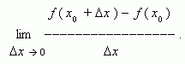
Если этот предел существует, то функция f ( x ) называется дифференцируемой в точке x₀ . Производная функции f ( x ) обозначается так:
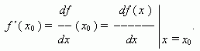
Геометрический смысл производной. Рассмотрим график функции y = f ( x ):
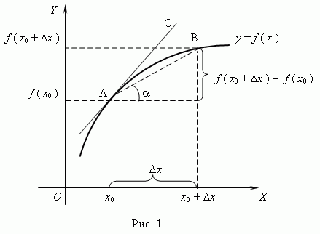
Из рис.1 видно, что для любых двух точек A и B графика функции:
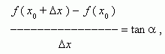
где - угол наклона секущей AB.
Таким образом, разностное отношение равно угловому коэффициенту секущей. Если зафиксировать точку A и двигать по направлению к ней точку B, то неограниченно уменьшается и приближается к 0, а секущая АВ приближается к касательной АС. Следовательно, предел разностного отношения равен угловому коэффициенту касательной в точке A. Отсюда следует: производная функции в точке есть угловой коэффициент касательной к графику этой функции в этой точке.В этом и состоит геометрический смысл производной.
Уравнение касательной. Выведем уравнение касательной к графику функции в точке A ( x₀ , f ( x₀ ) ). В общем случае уравнение прямой с угловым коэффициентом f ’( x₀ ) имеет вид:
y = f ’( x₀ ) · x + b .
Чтобы найти b, воспользуемся тем, что касательная проходит через точку A:
f ( x₀ ) = f ’( x₀ ) · x₀ + b ,
отсюда, b = f ( x₀ ) – f ’( x₀ ) · x₀ , и подставляя это выражение вместо b, мы получим уравнение касательной:
y = f ( x₀ ) + f ’( x₀ ) · ( x – x₀ ) .
Механический смысл производной. Рассмотрим простейший случай: движение материальной точки вдоль координатной оси, причём закон движения задан: координата x движущейся точки – известная функция x ( t ) времени t. В течение интервала времени от t₀ до t₀ + точка перемещается на расстояние: x ( t₀ + ) − x ( t₀ ) = , а её средняя скорость равна: v_{a} = €/€ . При 0 значение средней скорости стремится к определённой величине, которая называетсямгновенной скоростью v ( t₀ ) материальной точки в момент времени t₀ . Но по определению производной мы имеем:
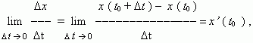
отсюда, v ( t₀ ) = x’ ( t₀ ) , т.e. скорость – это производная координаты по времени. В этом и состоит механический смысл производной. Аналогично, ускорение – это производная скорости по времени: a = v’ ( t ).

- Таблица производных.
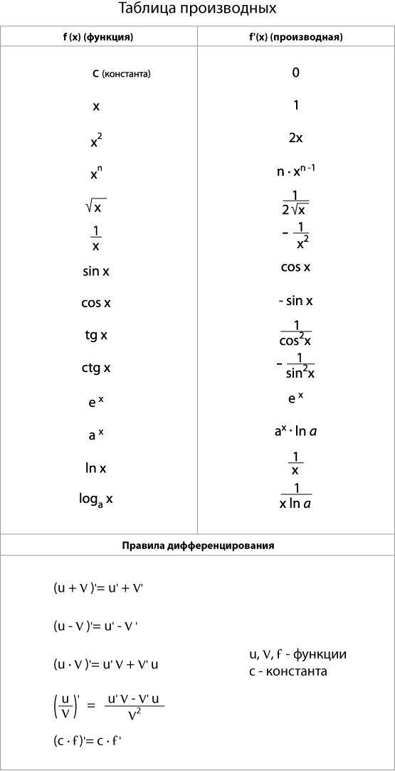
- Производные высших порядков. Механический смысл производной второго порядка.
Производные, y ' = f ' (x) функции y = f (x) есть также функция от x и называется производной первого порядка. Если функция f ' (x) диффе
ренцируема, то ее производная называется производной второго порядка
и обозначается у ' '. $Итак, у''=\left(у^{'}\right)'.$ Производная от производной второ
го порядка, если она существует, называется производной третьего по
рядка и обозначается у ' ' '. Итак, y ' ' ' = (y ' ') '. Производной n-го порядка
называется производная от производной (n - 1) порядка: $y^{(n)}=\left(y^{\left(n-1\right)}\right)'.$
Производные порядка выше первого называются производными высших порядков.
Механический смысл второй производной. ускорение прямолинейного движения точки равно второй производной пути по времени.

- Понятие дифференциала функции. Геометрический смысл дифференциала функции.
Дифференциалом функции называется линейная относительно
$∆x$часть приращения функии. Она обозначается как $dy или df(x)$. Таким образом $dy=f^{'}\left(x\right)∙∆x, то есть ∆x есть dx.$ Отсюда получаем, что
$$\frac{dy}{dx}f^{'}\left(x\right).$$
Дифференциалы порядка выше первого называются дифференциалами высших порядков. Дифференциалом $n-$ го порядка $d_{n}y$ функции
$y=f(x)$ называется дифференциал от дифференциала $\left(n-1\right)-$го порядка этой функции, то есть $d^{n}y=d\left(d^{n-1}y\right).$

- Таблица дифференциалов.
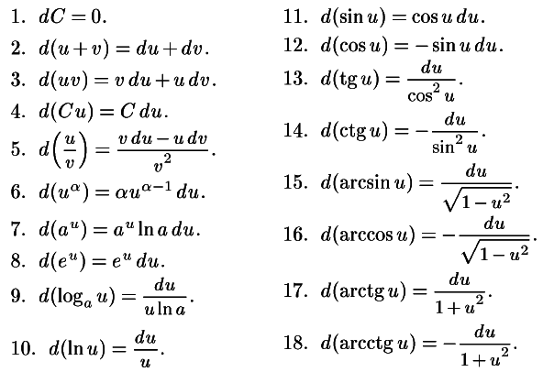
- Некоторые теоремы о дифференцируемых функциях (теоремы Ферма, Коши, Ролля, Лагранжа).
Теорема Ферма. Пусть функция определена в некотором промежутке и во внутренней точке с этого промежутка принимает наибольшее (наименьшее) значение. Если в этой точке существует конечная производная, то необходимо .
Доказательство. Пусть для определенности принимает в точкес наибольшее значение, так что для всех х из Х . По определению производной: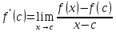,причем предел этот не зависит от того, будет лих приближаться к с справа или слева. Но при выражение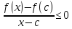,так что и в пределе, при, получиться:(1). Если же, то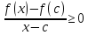, и переходя здесь к пределу при, найдем:(2). Сопоставляя соотношения (1) и (2), приходим к требуемому заключению:.
еорема Ролля. Пусть: 1) функция определена и непрерывна в замкнутом промежутке; 2) существует конечная производная, по крайней мере, в открытом промежутке; 3) на концах промежутка функция принимает равные значения:. Тогда междуa и b найдется такая точка с (), что.
Доказательство. непрерывна в замкнутом промежуткеи потому во второй теореме Вейерштрасса принимает в этом промежутке как свое наибольшее значение М, так и свое значениеm. Рассмотрим 2 случая: 1. М=m. Тогдав промежутке; сохраняет постоянное значение: в самом деле, неравенствов этом случае даетпри всех х; поэтому=0 во всем промежутке, так что в качестве с можно взять любую точку из (a,b).
2. . Мы знаем, что оба эти значения функцией достигаются, но, т.к., то они не могут оба достигаться на концах промежутка, и хоть одно из них достигается в некоторой точке с междуa и b. В таком случае из теоремы Ферма следует, что производная в этой точке обращается в нуль.ч.т.д.
На геометрическом языке теорема Ролля означает следующее: если крайние ординаты кривой равны, то на кривой найдется точка, где касательная параллельна оси х.
Теорема Логранжа. Пусть: 1) определена и непрерывна в замкнутом промежутке, 2)существует конечная производная, по крайней мере, в открытом промежутке (а,b). Тогда между a и bнайдется такая точка с (a<c<b), что для нее выполняется равенство 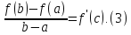
Доказательство. Введем вспомогательную функцию, определив ее в промежутке 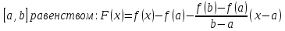. Эта функция удовлетворяет всем условиям теоремы Ролля. В самом деле, она непрерывна в, так как представляет собой разность между непрерывной функциейи линейной функцией. В промежутке (a,b) она имеет определенную конечную производную, равную 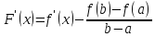
Наконец, непосредственной подстановкой убеждаемся в том, что , т.е.F(x) принимает равные значения на концах промежутка. Следовательно, к функции F(x) можно применить теорему Ролля и утверждать существование в (a,b) такой точки с, что . Таким образом,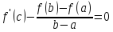, откуда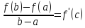.
Теорема Коши: Пусть: 1) функции инепрерывны в замкнутом промежутке; 2) существуют конечные производныеи, по крайней мере, в открытом промежутке (a,b); 3) в промежутке (a,b). тогда между a и b найдется такая точка с, что 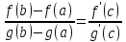(5)
Эта формула носит название формулы Коши.
Доказательсто. Установим сперва, что знаменатель левой части нашего равенства не равен нулю, т.к. в противном случае выражение это не имело бы смыла. Если бы было g(b)=g(a), то, по теореме Ролля, производная в некоторой промежуточной точке была бы равна нулю, что противоречит условию 3); значит,. Рассмотрим теперь вспомогательную функцию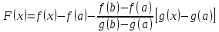
Эта функция удовлетворяет всем условиям теоремы Ролля. В самом деле, непрерывна в, т.к. непрерывныи; производнаясуществует в (a,b), именно, она равна 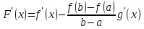. Наконец , прямой подстановкой убеждаемся, что/ применяя названную теорему, заключаем о существовании междуa и b такой точки с, что . Иначе говоря,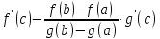=0 или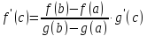. Разделив на(это возможно, т.к.), получаем требуемое равенство.

- Правила Лопиталя для раскрытия неопределенностей вида $\left(\frac{0}{0}\right),\left(\frac{∞}{∞}\right)$.
- Экстремумы функции. Возрастание и убывание функций.
Точка $x_{0}$ называется точкой максимума для функции y = f (x), когда для всех значений x неравенство $f\left(x_{0}\right)≥f(x)$ является справедливым.
Максимум функции – это значение функции в точке.
Точка $x_{0}$ называется точкой минимума для функции y = f (x), когда для всех значений x неравенство $f\left(x_{0}\right)≤f(x)$ является справедливым. Ми-
нимум функции – это значение функции в точке.
Функция y = f (x) будет возрастать на интервале, когда при любых $x_{1}∈X и x_{2}∈X, x_{2}>x_{1}$ неравенство $f\left(x_{2}\right)>f\left(x_{1}\right)$ будет выполнимо.
Иначе говоря, большему значению аргумента соответствует большее значение функции.
Функция y = f (x) является убывающей на интервале, когда при любых $x_{1}∈X и x_{2}∈X, x_{2}>x_{1}$ неравенство $f\left(x_{2}\right)<f\left(x_{1}\right)$ считается вы-
полнимым. Иначе говоря, большему значению функции соответствует меньшее значение аргумента.

- Выпуклость графика функции. Точки перегиба.
Если функция у = f (x) во всех точках интервала (а; b) имеет отрицательную вторую производную, то есть f "(x) < 0, то график функции в этом интервале выпуклый вверх. Если же $f''\left(x\right)>0 ∀x∈\left(a;b\right)-$ график
выпуклый вниз.
Точка графика непрерывной функции у = f (х), отделяющая его части
разной выпуклости, называется точкой перегиба.
Aсимптотой кривой называется прямая, расстояние до которой от точки, лежащей на кривой, стремится к нулю при неограниченном удалении от начала координат этой точки по кривой.

- Асимптоты графика функции (наклонная, вертикальная, горизонтальная).
Уравнение наклонной асимптоты будем искать в виде у = kx + b.
Прямая х = а является вертикальной аcимптотой графика функции
у = f (x), если $\lim_{x→a}{f(x)}$, или $\lim_{x→a-0}{f(x)}=∞,$ или $\lim_{x→a+0}{f(x)}=∞.$
В частности, если k = 0, то $b=\lim_{x→0}{f\left(x\right).}$ Поэтому y = b - уравнение го-
ризонтальной асимптоты.
Исследование функции у = f (x) целесообразно вести в определенной
последовательности.
1. Найти область определения функции.
2. Найти точки пересечения графика с осями координат.
3. Найти интервалы знакопостоянства функции.
4. Выяснить, является ли функция четной, нечетной или общего вида.
5. Найти асимптоты графика функции.
6. Найти интервалы монотонности функции.
7. Найти экстремумы функции.
8. Найти интервалы выпуклости и точки перегиба графика функции.

- Общая схема исследования функции и построения графика.
Для полного исследования функции и построения её графика рекомендуется использовать следующую схему:
1) найти область определения функции;
2) найти точки разрыва функции и вертикальные асимптоты (если они существуют);
3) исследовать поведение функции в бесконечности, найти горизонтальные и наклонные асимптоты;
4) исследовать функцию на чётность (нечётность) и на периодичность (для тригонометрических функций);
5) найти экстремумы и интервалы монотонности функции;
6) определить интервалы выпуклости и точки перегиба;
7) найти точки пересечения с осями координат, если возможно и некоторые дополнительные точки, уточняющие график.
Исследование функции проводится одновременно с построением её графика.

- Неопределенный интеграл: определение и свойства.
Неопределённым интегралом от функции f (x) называется выражение
F(x) + С, то есть совокупность всех первообразных данной функции f (x).
Свойства неопределённого интеграла:
$$1)\int{\left(x\right)+g\left(x\right)dx=\int{\left(x\right)dx+g\left(x\right)dx}};$$
$$2) \int{kf\left(x\right)dx+k}\int{f\left(x\right)dx};$$
$$3)\int{f\left(ax\right)dx=\frac{1}{a}\int{F\left(ax\right)+C}}$$
$$4)\int{f\left(ax+b\right)dx=\frac{1}{a}F\left(ax+b\right)+C}$$

- Таблица основных неопределенных интегралов.
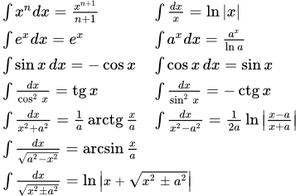
- Метод непосредственного интегрирования. Метод интегрирования подстановкой (замена переменной).
Метод непосредственного интегрирования. С помощью тождественных преобразований подынтегральной функции интеграл сводится к интегралу, к которому применимы основные правила интегрирования и возможно использование таблицы основных интегралов.
Внесение под знак дифференциала. В формуле неопределенного интеграла величина dx означает, что берется дифференциал от переменной x. Можно использовать некоторые свойства дифференциала, чтобы, усложнив выражение под знаком дифференциала, тем самым упростить нахождение самого интеграла. Для этого используется формула y ′ (x)dx = dy(x).
Интегрирование заменой переменной. Пусть x = ϕ(t), где функция ϕ(t) имеет непрерывную производную ϕ ′ (t), а между переменными x и t существует взаимно однозначное соответствие. Тогда справедли-
$$во равенство\int{f\left(x\right)dx}=\int{f\left(Φ\left(t\right)\right)}Φ^{'}\left(t\right)dt.$$

- Метод интегрирования по частям.
Интегрированием по частям называют интегрирование по формуле
$$\int{udv}=uv-\int{vdu.}$$
$Использование формулы интегрирования по$ по частям целесообразно в тех случаях, когда дифференцирование упрощает один из сомножителей, в то время как интегрирование не усложняет другой.
27. Интегрирование рациональных
- Определенный интеграл: определение, основные свойства.
Определенным интегралом от функции $f(x)$ на отрезке [a, b] называ
ется предел интегральной суммы при условии, что длина наибольшего из элементарных отрезков стремится к нулю:
$$\int_{a}^{b}{f\left(x\right)dx=\lim_{max ∆x_{k}→0}{\sum_{k-1}^{n}{f(ε_{k})∆x_{k}}}}.$$
Свойства определенного интеграла:
1) Определенный интеграл от алгебраической суммы конечного числа функций равен алгебраической сумме определенных интегралов от слага-
$$емых функций: \int_{a}^{b}{\left[f\left(x\right)±g\left(x\right)\right]dx=\int_{a}^{b}{f\left(x\right)dx±\int_{a}^{b}{g\left(x\right)dx}}}.$$
2) Постоянный множитель можно выносить за знак определенного ин-
$$теграла:\int_{a}^{b}{Af\left(x\right)dx=A\int_{a}^{b}{f\left(x\right)dx}}.$$
3) При перестановке пределов интегрирования определенный интеграл
$$меняет знак на противоположный: \int_{a}^{b}{f\left(x\right)dx=-\int_{b}^{a}{f\left(x\right)dx}}.$$
4) Определенный интеграл с одинаковыми пределами равен ну-
$$лю:\int_{a}^{a}{f\left(x\right)dx=0}.$$
5) Отрезок интегрирования можно разделить на части:
$$\int_{a}^{b}{f\left(x\right)dx=\int_{a}^{c}{f\left(x\right)dx+\int_{c}^{a}{f\left(x\right)dx}}}, где с-точка, лежащая между а и b.$$
$$6) Если f\left(x\right)≤g\left(x\right) на отрезке \left[a, b\right], то \int_{a}^{b}{f\left(x\right)≤\int_{a}^{b}{g\left(x\right)}}.$$
Для вычисления определенного интеграла от функции $f\left(x\right),$ в том слу
чае, когда можно найти соответствующую первообразную $F\left(x\right),$ служит
$$формула Ньютона-Лейбница: \int_{a}^{b}{f\left(x\right)dx=F\left(x\right)|\begin{matrix}b \\ a\end{matrix}}=F\left(b\right)-F\left(a\right).$$

- Вычисление определенного интеграла. Формула Ньютона-Лейбница.
До сих пор мы рассматривали определенный интеграл с постоянными пределами интегрирования 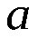 и 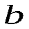. Если оставить постоянным нижний предел интегрирования , а верхний  изменять так, чтобы 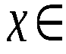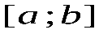, то величина интеграла будет изменяться. Интеграл вида
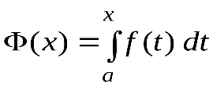
называется определенным интегралом с переменным верхним пределом и является функцией верхнего предела . Здесь для удобства переменная интегрирования обозначена буквой 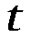, а верхний предел интегрирования — буквой .
С геометрической точки зрения, функция 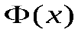 в случае 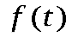ρ0 представляет собой площадь заштрихованной на рисунке криволинейной трапеции.
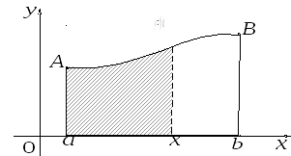
Найдем производную от по , т. е. производную определенного интеграла по верхнему пределу.
Вычисление простейших интегралов с помощью формулы Ньютона — Лейбница. Если 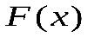 — одна из первообразных непрерывной на функции 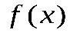, то справедлива формула Ньютона — Лейбница
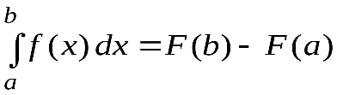
Эта формула позволяет свести вычисление определенного интеграла к вычислению неопределенного.
Пример. Вычислить 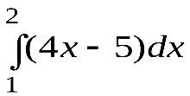.
Решение.
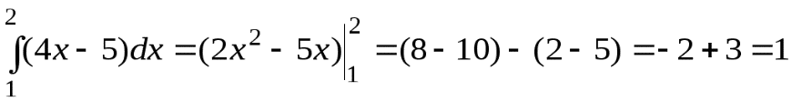.

- Интегрирование подстановкой (заменой переменной) и интегрирование по частям в определенном интеграле.
$$\int_{a}^{b}{udv=uv|\begin{matrix}b \\ a\end{matrix}-\int_{a}^{b}{vdu}}-формула интегрирования по частям в опре-$$
деленном интеграле.
Применение замены переменной в определенном интеграле базируется на следующей теореме.
Теорема. Если функция f (x) непрерывная на отрезке [a; b], а функция x = φ(t) непрерывно дифференцируема на отрезке $\left[t_{1}, t_{2}\right],$ причем $φ\left(\left[t_{1}, t_{2}\right]\right)=\left[a, b\right] и φ\left(t_{1}\right)=a и φ\left(t_{2}\right)=b,$ то справедлива формула:
$$\int_{a}^{b}{f\left(x\right)dx=\int_{t_{1}}^{t_{2}}{f(φ(t))φ^{,}(t)dt}}.$$

- Несобственные интегралы I и II рода.
Рассмотрим несобственные интегралы первого рода. Если функция $f(x)$ определена на промежутке $[a,+∞]$ и при любом $b∈[a,+∞]$ суще-
$$ствует определенный интеграл \int_{a}^{b}{f\left(x\right)dx}, то можно рассматривать$$
$$\lim_{b→+∞}{\int_{a}^{b}{f\left(x\right)dx}}, этот предел и называют несобственным интегралом$$
$$от функции f\left(x\right) на промежутке \left[a,+∞\right]. Его обозначают \int_{a}^{+∞}{f\left(x\right)dx}.$$
Перейдем теперь к рассмотрению несобственного интеграла второго
рода. Пусть функция $f(x)$ определена на отрезке [a, b], за исключением
точки b, в окрестности которой она не ограничена. Если существует
$$определенный интеграл \int_{a}^{b-h}{f\left(x\right)dx} при любом 0<h<b-a, то$$
$$можно рассматривать \lim_{h→0}{\int_{a}^{b-h}{f\left(x\right)dx}}. Этот предел называется не-$$
собственным интегралом второго рода на [a, b] от неограниченной на
$$нем функции f\left(x\right) и обозначается\int_{a}^{b}{f\left(x\right)dx}.$$

- Геометрические приложения определенного интеграла: Вычисление площадей плоских фигур.
Основными геометрическими приложениями определенного интеграла являются: вычисление площади плоской фигуры, вычисление объемов тел вращения вокруг осей координат и вычисление длины дуги плоской кривой.

Вычисление площадей плоских фигур в декартовых координатах
Площадь плоской фигуры, ограниченной непрерывной на отрезке 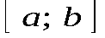 кривой 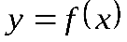, осью 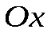, а также вертикальными прямыми 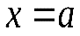и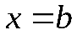 (площадь криволинейной трапеции – рис. 12), определяется по формуле:
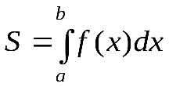.
Если график функции расположен ниже оси (Рис. 13), то площадь фигуры определяется по формуле:
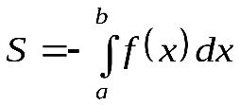.
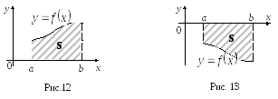
Площадь фигуры, ограниченной кривыми 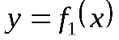 и 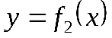, прямыми и, при условии, что 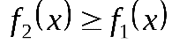 (Рис. 14), определяется по формуле:
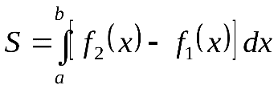.
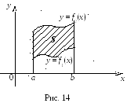
Замечание: Если плоская фигура имеет сложную форму, то прямыми, параллельными оси 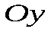, ее следует разбить на части таким образом, чтобы можно было применять уже известные формулы.

- Частные производные и дифференциал функции нескольких переменных.
Частной производной функции нескольких переменных по одной из этих переменных называется предел отношения соответствующего частного приращения функции к приращению данной переменной, когда по-
$$следнее сремится к нулю f_{x}^{'}\left(x;y\right)=\lim_{∆x→0}{\frac{f\left(x+∆x;y\right)-f(x;y)}{∆x}}-$$
частная производная по переменной х;
$$f_{y}^{'}\left(x;y\right)=\lim_{∆y→0}{\frac{f\left(x;y+∆y\right)-f(x;y)}{∆y}}-частная произвоная по у.$$
Полным дифференциалом функции называется сумма произведений частных производных этой функции на приращения соответствующих независимых переменных, то есть $dz=z_{x}^{'}∙∆x+z_{y}^{'}∙∆y$.

- Экстремум функции двух переменных. Необходимые и достаточные условия экстремума функции двух переменных.
Точками экстремума функции двух переменных называются точки минимума и максимума этой функции. Значения самой функции в точках экстремума называются экстремумами функции двух переменных.
Теорема. Необходимый признак экстремума функции двух переменных. Если точка $Р\left(х_{0}, у_{0}\right)-$ точка экстремума функции двух перемен-
ных z = z(x, y), то первые частные производные функции в этой точке равны нулю или не существуют: $z_{x}^{'}\left(x_{0},y_{0}\right)=0 или z_{x}^{'}\left(x_{0},y_{0}\right)$не сущест-
вует и $z_{y}^{'}\left(x_{0},y_{0}\right)=0 или z_{y}^{'}\left(x_{0},y_{0}\right) не существует$.
Достаточный признак существования экстремума функции двух переменных. В точке P существует экстремум функции двух переменных, если в окрестности этой точки полное приращение функции не меняет знак. Так как в критической точке первый полный дифференциал равен нулю, то приращение функции определяет второй полный дифференциал
$$d^{2}z=z_{xx}^{''}{dx}^{2}+{2z}_{xy}^{''}dxdy+z_{yy}^{''}{dy}^{2}.$$

- Обыкновенное дифференциальное уравнение первого порядка. Основные понятия, примеры.
Обыкновенным дифференциальным уравнением первого порядка называется уравнение вида F(x, y, y') = 0, где F — известная функция трех
переменных, определенная в области G из $R^{3},$ x — независимая перемен
ная из интервала (a, b), y(x) — неизвестная функция, y ' (x) — ее производная.
Функция y(x) называется решением дифференциального уравнения на промежутке (a, b), если она n раз дифференцируема на (a, b) и при подстановке в уравнение обращает его в тождество.
Обыкновенные дифференциальные уравнения, разрешенные относительно старшей производной, называют уравнениями в нормальной фор-
ме: $y^{(n)}=f\left(x, y, y^{'}, y^{''}, ⋯, y^{\left(n-1\right)}\right).$
$$Примеры. 1) xy^{'}=y; x\frac{dy}{dx}=y; \frac{dy}{y}=\frac{dx}{x}; \int{\frac{dy}{y}}=\int{\frac{dx}{x}};$$
$$\ln\left|y\right|=\ln\left|x\right|+C; \ln\left|y\right|=\ln\left|x\right|+\ln\left|C\right|; \ln\left|y\right|=\ln\left|Cx\right|; y=Cx.$$
$$2) y^{'}+\left(2y+1\right)ctgx=0; \frac{dy}{dx}+\left(2y+1\right)ctgx=0;$$
$$\frac{dy}{dx}=-\left(2y+1\right)ctgx; \frac{dy}{2y+1}=-ctgxdx; \int{\frac{dy}{2y+1}}=-\int{ctgxdx};$$
$$\int{\frac{dy}{2y+1}}=-\int{\frac{\cos{x}dx}{\sin{x}}}; \frac{1}{2}\int{\frac{d\left(2y+1\right)}{2y+1}}=-\int{\frac{d\left(\sin{x}\right)}{\sin{x}}};$$
$$\frac{1}{2}\ln\left|2y+1\right|=-\ln\left|\sin{x}\right|+\ln\left|C\right|; \ln{{\left|2y+1\right|}^{\frac{1}{2}}}=\ln{{\left|\sin{x}\right|}^{-1}}+\ln\left|C\right|;$$
$$\ln{\sqrt{2y+1}}=\ln{\frac{1}{\left|\sin{x}\right|}}+\ln\left|C\right|; \ln{\sqrt{2y+1}}=\ln\left|\frac{C}{\sin{x}}\right|;$$
$$\sqrt{2y+1}=\frac{C}{\sin{x}}; \left(2y+1\right)\sin^{2}{x}=C.$$

- Задача Коши для дифференциального уравнения первого порядка (постановка задачи, примеры). Теорема Пеано.
Если дифференциальное уравнение первого порядка F(х; у; у') = 0 задано вместе с начальным для него условием $y\left(x_{0}\right)=y_{0},$ то говорят, что
для этого уравнения задана Задача Коши: $\left\{\begin{aligned}F(х; у; у') = 0 \\ y\left(x_{0}\right)=y_{0}\end{aligned}\right..$ Решить её –
это значит найти те частные решения дифференциального уравнения
F(х; у; у') = 0, которые еще удовлетворяют и заданному начальному усло
вию $y\left(x_{0}\right)=y_{0}.$
$$Примеры. 1) y^{'}=xy^{2}, y\left(0\right)=1; \frac{dy}{dx}=xy^{2}; \frac{dy}{y^{2}}=xdx;$$
$$\int{\frac{dy}{y^{2}}}=\int{xdx}; -\frac{1}{y}=\frac{x^{2}}{2}+C; y=-\frac{2}{x^{2}+C}; 1=-\frac{2}{0^{2}+C};$$
$$C=-2; y=\frac{2}{2-x^{2}}.$$
$$2) y^{'}-3x^{2}=0, y\left(1\right)=3; y^{'}=3x^{2}; y=x^{3}+C; 3=1+C;$$
$$C=2; y=x^{2}+2.$$
Теорема Пеано. Пусть функция f (x, y(x)) непрерывна в открытой области D. Тогда через каждую точку (u, v) этой области проходит хотя бы одна интегральная кривая. Каждая интегральная кривая может быть продолжена в обе стороны вплоть до границы любой замкнутой области G, целиком содержащейся в D и содержащей точку (u, v) внутри себя.

- Дифференциальные уравнения с разделяющимися переменными. Однородные уравнения.
В дифференциальных уравнениях $f_{1}\left(y\right)g_{1}\left(x\right)dy=f_{2}\left(y\right)g_{2}\left(x\right)dx$ пере-
менные могут быть разделены, проведением преобразований. Такие однородные дифференциальные уравнения называются дифференциальными уравнениями с разделяющимися переменными. Соответствующее дифференциальное уравнение с разделенными переменными запишется
$$как \frac{f_{1}\left(y\right)}{f_{2}\left(y\right)}dy=\frac{g_{2}\left(x\right)}{g_{1}\left(x\right)}dx.$$
$$Если уравнение удается преобразовать к виду y^{'}=f\left(\frac{y}{x}\right), то это$$
уравнение называется однородным. Однородное дифференциальное уравнение сводится к уравнению с разделяющимися переменными заменой y = ux, где u - новая искомая функция.
Уравнением Бернулли называется уравнение 1-го порядка, имеющие вид $y^{'}+P\left(x\right)y=Q\left(x\right)y^{m}, где m≠0 и m≠1.$ Его, как и линейное уравнение, решают с помощью подстановки y = uv.
Уравнение F(x, y, y ' ) = 0 называется уравнением Лагранжа, если оно имеет вид $F_{1}\left(y^{'}\right)x+F_{2}\left(y^{'}\right)y=G\left(y^{'}\right).$ Так как $F_{2}\left(y^{'}\right)≠0,$ уравнение Ла-
гранжа можно записать в виде $y=xφ\left(y^{'}\right)+ψ\left(y^{'}\right).$ Если $φ\left(y^{'}\right)≢y^{'},$ то
общее решение уравнения Лагранжа будет иметь вид:
$$\left\{\begin{aligned}x=μ\left(t, C\right), \\ y=μ\left(t, C\right)φ\left(t\right)+ψ\left(t\right).\end{aligned}\right.$$

- Основные понятия теории множеств. Операции над множествами. Диаграмма Эйлера-Венна.
Множество – совокупность каких-либо объектов, называемых элементами этого множества, обладающих общими свойствами.
Множество $A$ является подмножеством множества $B,$ если все элементы $A$ являются элементами $B$.
Множества A и B равны, если они содержат одни и те же элементы.
Пустое множество $∅$ не содержит ни одного элемента и является подмножеством любого множества.
Пересечение $A∩B$ двух множеств $A и B$ состоит из элементов, которые принадлежат обоим множествам $A и B.$
Объединение $A∪B$ состоит из элементов, которые принадлежат хотя бы одному из множеств $A и B.$
Разность $A\backslash B$ состоит из элементов, которые принадлежат $A$, но не принадлежат $B.$
Симметрическая разность $A∆B$ состоит из элементов, которые принадлежат ровно одному из множеств $A и B.$
Пересечение $A∩B$ двух множеств $A и B$ состоит из элементов, которые принадлежат обоим множествам $A и B.$
Объединение $A∪B$ состоит из элементов, которые принадлежат хотя бы одному из множеств $A и B.$
Разность $A\backslash B$ состоит из элементов, которые принадлежат $A$, но не принадлежат $B.$
Симметрическая разность $A∆B$ состоит из элементов, которые принадлежат ровно одному из множеств $A и B.$
Диаграмма Эйлера-Венна – геометрическое представление множеств. Построение диаграммы заключается в изображении большого прямоугольника, представляющего универсальное множество U, а внутри его – кругов, представляющих множества.

- Отображения множеств. Сюръекция, инъекция, биекция.
Отображение из одного множества в другое это правило, сопоставляющее каждому элементу первого множества какой-то элемент другого множества: $x∈X; y∈Y; f: X→Y. f\left(x\right)=y,$ тогда y называется образом x. Любой элемент $x∈X: f\left(x\right)=y,$ называется прообразом y.
Инъекцией называется отображение, при котором образы различных элементов различны, то есть если $f\left(x_{1}\right)=f\left(x_{2}\right), то x_{1}=x_{2}.$
Сюръекцией называется отображение, при котором у любого элемента $y∈Y$ существует прообраз.
Отображение называется биекцией, если оно одновременно инъекция и сюръекция.

- Мощность множества. Счетные множества.
Число элементов в конечном множестве A называют также его мощностью и обозначают |A|.
Множество называется счётным, если оно равномощно множеству N натуральных чисел, то есть если его можно представить в виде
$\left\{x_{0}, x_{1}, x_{2}, . . .\right\}.$

- Несчетные множества. Сравнение мощностей.
Несчётное множество — бесконечное множество, не являющееся счетным.
Сравнение мощностей. Пусть А и В – произвольные множества и |A|, |B| — их мощности. Априори возможны 4 случая:
1) А эквивалентно некоторому подмножеству множества В, и В эквивалентно некоторому подмножеству множества А.
2) А эквивалентно некоторому подмножеству из В и В не эквивалентно никакому подмножеству из А.
3) В эквивалентно некоторому подмножеству из А и А не эквивалентно никакому подмножеству из В.
4) Множество А не эквивалентно никакому подмножеству из В и В не эквивалентно никакому подмножеству из А.

- Основные понятия теории вероятностей. Пространство элементарных событий. Алгебра событий, основные законы событий.
Под событием понимают любой факт, который может произойти в результате опыта или испытания.
События называются совместными, если наступление одного из них не исключает наступления другого. В противном случае события называются несовместными.
Событие называется достоверным, если оно обязательно произойдет в условиях данного опыта.
Событие называется невозможным, если оно не может произойти в условиях данного опыта.
Пространство элементарных событий — множество Ω всех различных исходов случайного эксперимента. Элемент этого множества $ω∈Ω$ называется элементарным событием или исходом.
Множество А, элементами которого являются подмножества множества 𝛺 называется алгеброй событий, если оно удовлетворяет следующим условиям:
1) алгебра событий содержит достоверное событие;
2) вместе с любым событием алгебра содержит противоположное событие;
3) вместе с любыми двумя событиями алгебра содержит их объединение
- Классическое определение вероятности. Основные теоремы.
Способы задания вероятностей: аксиоматический способ, классический способ, статистическая вероятность, геометрическая вероятность.
Вероятность – это числовая мера объективности возможности наступления событий. Вероятность принято обозначать Р. Р(А) - вероятность события А. Вероятностью наступления события А называется число Р(А), равное отношению благоприятного события ко всем возможным событи-$ям Р\left(А\right)=\frac{m}{n}.$
Теорема сложения для двух событий. Для любых событий A и B верно равенство p(A∪B) = p(A) + p(B) − p(AB).
Теорема сложения для n событий. Пусть A + B = D. Присоединяя к сумме еще одно событие C, получаем $P\left(A+B+C\right)=P\left(D+C\right)=$
$$=P\left(D\right)+P\left(C\right)=P\left(A+B\right)+P\left(C\right)=P\left(A\right)+P\left(B\right)+P\left(C\right).$$
Теорема умножения для двух событий. Вероятность произведения двух событий равна произведению вероятности одного из них на условную вероятность другого, найденную в предположении, что первое событие произошло: р(АВ) = р(А)р(В).
Теорема умножения для n событий. Пусть $p\left(A_{1}\right)≠0,…,p\left(A_{n-1}\right)≠0$. Тогда $p\left(A_{1}A_{2}…A_{n}\right)=p\left(A_{1}\right)p\left(A_{2}/A_{1}\right)…p\left(A_{n}/A_{1}A_{2}…A_{n-1}\right).$

- Случайная величина. Законы распределения случайных величин.
Случайная величина – это величина, которая в результате опыта может принимать то или иное значение, заранее не известно, какое именно. Случайные величины принято обозначать прописными буквами латинского алфавита, а их возможные значения – соответствующими строчными буквами с числовыми индексами.
Законом распределения случайной величины называется всякое соотношение, устанавливающие связь между возможными значениями случайной величины и соответствующими им вероятностями.
Функцией распределения двумерной случайной величины (X, Y) называют вероятность совместного выполнения двух неравенств
$\left\{X<x\right\} и \left\{Y<y\right\}: F\left(x, y\right)=p\left\{X<x; Y<y\right\}.$
Свойства функции распределения двумерной случайной величины.
1. Значения функции распределения удовлетворяют двойному неравенству: $0≤F(x, y)≤1.$
2. F(x, y) есть неубывающая функция по каждому аргументу.
3. Имеют место предельный соотношения: 1) $F\left(-∞, y\right)=0,$
$$2) F\left(x, -∞\right)=0, 3) F\left(-∞, -∞\right)=0, 4) F\left(∞, ∞\right)=1.$$
4. a) При $у=∞$ функция распределения системы становится функцией распределения составляющей Х: $F\left(x, ∞\right)=F_{1}\left(x\right).$
б) При $х=∞$ функция распределения системы становится функцией распределения составляющей У: $F\left(∞, у\right)=F_{2}\left(у\right).$

- Функция распределения случайной величины и ее свойства.
Функцией распределения двумерной случайной величины (X, Y) называют вероятность совместного выполнения двух неравенств
$\left\{X<x\right\} и \left\{Y<y\right\}: F\left(x, y\right)=p\left\{X<x; Y<y\right\}.$
Свойства функции распределения двумерной случайной величины.
1. Значения функции распределения удовлетворяют двойному неравенству: $0≤F(x, y)≤1.$
2. F(x, y) есть неубывающая функция по каждому аргументу.
3. Имеют место предельный соотношения: 1) $F\left(-∞, y\right)=0,$
$$2) F\left(x, -∞\right)=0, 3) F\left(-∞, -∞\right)=0, 4) F\left(∞, ∞\right)=1.$$
4. a) При $у=∞$ функция распределения системы становится функцией распределения составляющей Х: $F\left(x, ∞\right)=F_{1}\left(x\right).$
б) При $х=∞$ функция распределения системы становится функцией распределения составляющей У: $F\left(∞, у\right)=F_{2}\left(у\right).$

- Плотность распределения и ее свойства.
Случайная величина ξ непрерывно распределена, если ее функция рас-
$$пределения допускает представление в виде F_{ξ}=\int_{-∞}^{x}{f_{ξ}\left(t\right)dt}. По-$$
дынтегральная функция $f_{ξ}\left(х\right)$ называется плотностью распределения слу-
чайной величины ξ.
Свойства плотности:
1. Плотность распределения - неотрицательная функция f(x) ≥ 0 как производная от неубывающей функции, и еще потому что плотность как физическая величина не может быть отрицательной;
2. Интеграл в бесконечных пределах от плотности вероятности равен
$$единице \int_{-∞}^{∞}{f\left(x\right)dx=1}.$$

- Общее определение математического ожидания (МО) и его свойства. Дисперсия и ее свойства.
Математическим ожиданием дискретной случайной величины называется сумма произведений всех её возможных значений на соответствующие им вероятности.
Свойства математического ожидания:
1. Математическое ожидание постоянной равно самой этой постоянной. Постоянная С принимает это значение с вероятностью единица и по определению $M\left(C\right)=C∙1=C.$
2. Математическое ожидание алгебраической суммы случайных величин равно алгебраической суме их математических ожиданий.
3. Математическое ожидание произведения двух независимых случайных величин равно произведению их математических ожиданий.
Дисперсия дискретной случайной величины есть математическое ожидание квадрата отклонения случайной величины от её математического ожидания:
$$D\left(x\right)={\left(x_{1}-M\left(X\right)\right)}_{2}p_{1}+{\left(x_{2}-M\left(X\right)\right)}_{2}p_{2}+…+{\left(x_{n}-M\left(X\right)\right)}_{2}p_{n}=$$
$$=x_{21}p_{1}+x_{22}p_{2}+…+x_{2n}p_{n}-{\left[M\left(X\right)\right]}_{2}.$$
Свойства дисперсии:
1) Дисперсия постоянной величины равна нулю: D(С) = 0;
2) Постоянный множитель можно выносить за знак дисперсии, предварительно возведя его в квадрат: $D\left(CX\right)=C_{2}∙D\left(X\right);$
3) Дисперсия суммы (разности) независимых случайных величин равна сумме дисперсий слагаемых: $D\left(X_{1}±X_{2}±⋯±X_{n}\right)=$
$=D\left(X_{1}\right)+D\left(X_{2}\right)+…+D\left(X_{n}\right).$ Среднее квадратическое отклонение дис-
кретной случайной величины, оно же стандартное отклонение или среднее квадратичное отклонение есть корень квадратный из дисперсии:
$$σ\left(X\right)=\sqrt{D(X)}.$$

